汇 编 语 言 实 验 报 告
Assembly Language Programming Lab Reports
______________________________________________________________________________
班级：1802 姓名：孔天欣 班级序号： 35 学号： 20188068
实验日期：2020-05-14 学院：计算机与通信工程学院 专业： 计算机科学与技术
实验顺序：7 实验名称： 模块化程序设计
指导教师： 张旭
______________________________________________________________________________
- 实验目的
1.掌握子程序传递参数的第三种方式，堆栈传参。掌握递归调用。
2.模块化过程中，段的组合类型参数的选择。
3.模块化过程中，数据在各模块中的传递。

- 、实验环境
操作系统：Windows10 x64
编译程序：MASM, DOSBOX
______________________________________________________________________________
- 实验原理
1. 伪指令PROC
子程序名 PROC 属性
子程序名 ENDP
PROC和ENDP必须成对使用，表示子程序的开始和结束。属性是指子程序的类型属
性，分为NEAR近程属性和FAR远程属性。如果不写属性，系统默认为NEAR型。
2. 段定义伪指令
定位类型  （决定段的起始地址） | 说明 | 组合类型  （1.决定同名段的组合方式2.栈段3.定位地址） | 说明 | 类别标识  （决定是否为同名段） | 说明
Para（默认） | 十六进制数最低位为0 | Private（默认） | 不连接 | 自定义  格式：‘类别名’ | 类别名相同的段为同名段
Byte | 任意地址 | Public | 按顺序连接 | 自定义  格式：‘类别名’ | 类别名相同的段为同名段
Word | 偶数 | Common | 连接时产生覆盖 | 自定义  格式：‘类别名’ | 类别名相同的段为同名段
dword | 十六进制数最低位为4的倍数 | stack | 栈段 | 自定义  格式：‘类别名’ | 类别名相同的段为同名段
Page | 十六进制数最低两位为00 | at | 直接定位到指定地址 | 自定义  格式：‘类别名’ | 类别名相同的段为同名段
3.全局符号定义PUBLIC
格式: PUBLIC符号1 ,符号2 …
在各个模块间共用的变量、符号、标号、过程等要用PUBLIC伪指令事先说明为全局变量,以便能被其他模块引用。
4.外部符号说明EXTRN
格式: EXTRN符号1:类型
EXTRN伪指令用来说明某个变量、符号或过程是其他模块定义的，在本模块中需要引用。
5.段属性与段组合
由于多个源程序分别在不同的代码段中使用，因此段的属性要设置正确，以便于段组合。在定义代码段时，代码段名相同时要加上PARA'CODE',以使其类别相同;数据段也可以用PARA'DATA'加以说明。在多模块程序设计中，至少定义一个堆栈段，一般在主模块中定义。主模块的最后一条结束.伪指令END START必须加上标号(START)， 而其他模块的END语句不能带有标号。
6. 参数传递
多模块之间的参数传递方法与子程序传参类似，也可以用寄存器传参、存储单元传参、堆栈传参等。通过对变量的PUBLIC/ EXTRN的声明，可以实现参数传递，但是要注意段的名字、类别要相同。还可以将数据段定义为共享数据段，即组合类型为COMMON,利用公共数据段实现模块间的数据访问。
7.宏
宏名字MACRO [哑元1，哑元2, ... ]
语句串
ENDM
宏是源程序中一段有独立功能的程序代码。调用宏的指令称为宏指令、宏操作。宏只需要在源程序中定义一次，就可以多次调用它。
和子程序的区别：
（1）工作方式的区别，在多次调用时，使用宏指令占用较大空间但速度较快。使用子程序占用空间小但执行时间长。
（2）参数传递的方便性。
（3）参数的多样性和灵活性，宏指令的实参数可以是常数，寄存器，内存变量，操作码或操作码的一部分，操作数的一部分等，子程序是不可以比拟的。
鉴于以上区别，编程时应该扬长避短地使用宏指令和子程序，通常宏指令被用在代码较短且参数较多的场合，子程序被用在代码较长的场合。

______________________________________________________________________________
- 实验步骤及结果分析

1．用递归完成阶乘运算。
（1）代码
DATAS SEGMENT
DATAS ENDS

STACKS SEGMENT
DW 128 DUP(?)
STACKS ENDS

CODES SEGMENT
ASSUME CS:CODES,DS:DATAS,SS:STACKS
START:
MOV AX,DATAS
MOV DS,AX
MOV AX,5
PUSH AX
CALL FAC
MOV AH,0
MOV AH,4CH
INT 21H

FAC PROC
MOV BP,SP ;取地址
MOV AX,[BP+2] ;取栈顶值
CMP AX,1
JZ RET1
DEC AX
PUSH AX ;继续压栈
CALL FAC
MOV BP,SP ;陆续出栈相乘
MOV BX,[BP+2]
MUL BX
RET 2 ; = SP+4 (DW)
RET1:
MOV AX,1
RET 2
FAC ENDP
CODES ENDS
END START

（2）DEBUG截图，递归过程中堆栈中保存最多数据的情况，并对截图中的数据给出解释，这些数据分别是什么值。

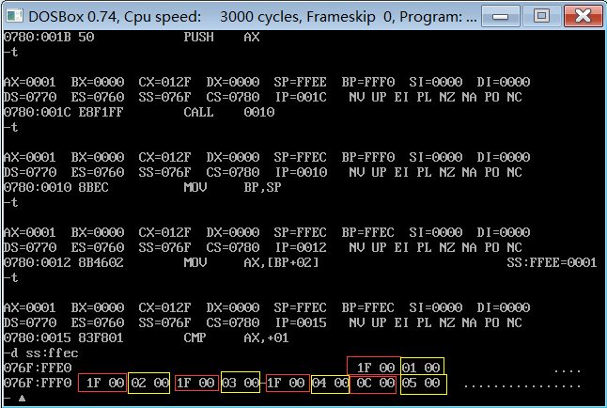
图1.1 堆栈段存储的代码地址以及阶乘数值

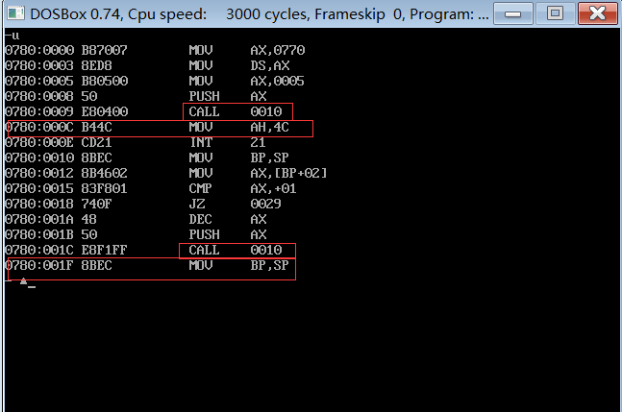
图1.2 代码段指令对应的地址

由图1-1、图1-2可知，堆栈段中存储的内容有代码指令对应的地址（分别有1F，0C，红框处），其中第一次调用CALL指令进入递归子程序时，先将子程序结束时后一指令（MOV AH,4C）对应的代码地址（0C）压栈，在子程序内部时，每次调用CALL 指令时都将子程序结束时后一指令（MOV BP,SP）对应的代码地址（1F）压栈，这样，程序就能够找到调用完当前子程序后返回的地址，继续执行后续语句。此外，还有递归时保存的阶乘数字（DW型，对应有 01，02，03，04，05，黄框处）。

（3）实验结果图

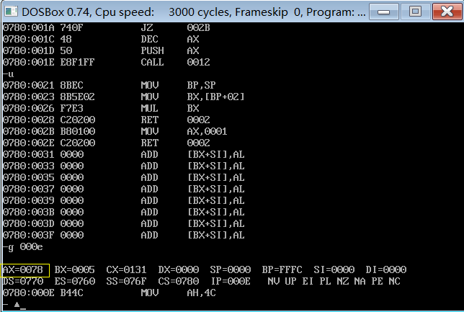
图1.3 AX = 0078H = 120D = 5!

2. 将第六次实验课中的输入姓名成绩排序并输出的题目，依据实际情况拆分成5个或者6个.asm文件。
- 拆分思路
1. 首先根据模块化程序设计的思路，寻找到源程序的各个CALL指令，找到其分别对应的子程序。（INNAME,INSCORE,SORT,DIS）
2. 将子程序分别拆分到单独的.ASM文件当中，并声明可供其他模块引用（PUBLIC）。
3. 主程序声明子程序模块对应的外部符号并对其引用（EXTRN）。
4. 各个模块的代码段同名，并按顺序连接（PUBLIC ‘CODE’）。
5. 各模块的数据段共享变量（COMMON ‘DATA’）。
- 代码
6-1-MAIN.asm
EXTRN SORT:NEAR
EXTRN INNAME:NEAR
EXTRN INSCORE:NEAR
EXTRN DIS:NEAR
INCLUDE PACK.mac

DATAS SEGMENT COMMON 'DATA'

P EQU 5 ;学生数
NL EQU 15 ;NAME 完整长度
SL EQU 4 ;SCORE 完整长度
NL1 EQU 13 ;NAME 实际长度
TEMP1 DB 0 ;存放实时学号
TEMP2 DB 1

NAMEA DB P DUP(NL1,?,NL1 DUP('$')) ;存入5个名字且名字长度小于11
SCOREASC DB P DUP(SL DUP('$')) ;存入5个成绩，每个成绩（3字节）以$结尾
RANK DW 0,1,2,3,4 ;相当于NAMEA和SCOREASC数组下标
SCOREN DW 5 DUP(0) ;存放数值以及排序完成的成绩

X DB 3 DUP(?) ; 存放0-255的数据
DATAS ENDS

STACKS SEGMENT
STACKS ENDS

CODES SEGMENT PUBLIC 'CODE'
ASSUME CS:CODES,DS:DATAS,SS:STACKS
START:
MOV AX,DATAS
MOV DS,AX
MOV CX,P ;循环输入信息
LOOPM:
CALL INNAME ;输入姓名
CALL INSCORE ;输入成绩
INC TEMP1
LOOP LOOPM
CALL SORT ;排序
CALL DIS ;显示成绩
MOV AH,4CH
INT 21H

CODES ENDS
END START

6-1-INNAME.asm
;-----姓名处理-----
PUBLIC INNAME
INCLUDE PACK.mac

DATAS SEGMENT COMMON 'DATA'

P EQU 5 ;学生数
NL EQU 15 ;NAME 完整长度
SL EQU 4 ;SCORE 完整长度
NL1 EQU 13 ;NAME 实际长度
TEMP1 DB 0 ;存放实时学号
TEMP2 DB 1

NAMEA DB P DUP(NL1,?,NL1 DUP('$')) ;存入5个名字且名字长度小于11
SCOREASC DB P DUP(SL DUP('$')) ;存入5个成绩，每个成绩（3字节）以$结尾
RANK DW 0,1,2,3,4 ;相当于NAMEA和SCOREASC数组下标
SCOREN DW 5 DUP(0) ;存放数值以及排序完成的成绩

X DB 3 DUP(?) ; 存放0-255的数据
DATAS ENDS

ASSUME CS:CODES,DS:DATAS

CODES SEGMENT PUBLIC 'CODE'
INNAME PROC

PUSH AX
PUSH BX
PUSH CX
PUSH DX

MOV AL,TEMP1 ; TEMP1 用于标注当前输入同学序号

;NAMEA[N] -> RANK * NL + NAMEA
MOV CL,NL
MUL CL
LEA DX,NAMEA
ADD DX,AX

;输入
MOV AH,10
INT 21H

MOV BX,DX
MOV BYTE PTR [BX],0AH
INC BX
MOV BYTE PTR [BX],0DH

POP DX
POP CX
POP BX
POP AX
RET

INNAME ENDP
CODES ENDS
END

6-1-INSCORE.asm
;-----成绩处理-----
PUBLIC INSCORE
INCLUDE PACK.mac

DATAS SEGMENT COMMON 'DATA'

P EQU 5 ;学生数
NL EQU 15 ;NAME 完整长度
SL EQU 4 ;SCORE 完整长度
NL1 EQU 13 ;NAME 实际长度
TEMP1 DB 0 ;存放实时学号
TEMP2 DB 1

NAMEA DB P DUP(NL1,?,NL1 DUP('$')) ;存入5个名字且名字长度小于11
SCOREASC DB P DUP(SL DUP('$')) ;存入5个成绩，每个成绩（3字节）以$结尾
RANK DW 0,1,2,3,4 ;相当于NAMEA和SCOREASC数组下标
SCOREN DW 5 DUP(0) ;存放数值以及排序完成的成绩

X DB 3 DUP(?) ; 存放0-255的数据
DATAS ENDS

ASSUME CS:CODES,DS:DATAS

CODES SEGMENT PUBLIC 'CODE'
INSCORE PROC
PUSH AX
PUSH BX
PUSH CX
PUSH DX
PUSH SI
PUSH DI
PUSH BP

MOV AH,2
MOV DL,0AH
INT 21H
MOV DL,0DH
INT 21H

MOV AL,TEMP1
MOV CL,SL
MUL CL
LEA BP,SCOREASC
ADD BP,AX ;SCOREASC[N] -> RANK * SL + SCOREASC

; 初始化
MOV SI,0

; ---输入数字字符

LET0:
MOV AH,1 ; 输入字符
INT 21H
CMP AL,0DH
JE LET1
MOV DS:[BP],AL ;存入SCOREASC
SUB AL,30H
MOV X[SI],AL
INC SI
INC BP
JMP LET0

LET1:

; 初始化
MOV DI,0
MOV BX,0
;--- 数字处理

CMP SI,1 ;是 一位数?
JE LET2

CMP SI,2 ;是 二位数?
JE LET3

MOV AL,X[DI] ;第三位处理
MOV CL,100
MUL CL

ADD BX,AX
INC DI

;第二位处理
LET3:
MOV AL,X[DI]
MOV CL,10
MUL CL

ADD BX,AX
INC DI

;第一位处理
LET2:
MOV AL,X[DI]
MOV AH,0
ADD BX,AX

; SCOREN + TEMP1 * 2
MOV AL,TEMP1
MOV CL,2
MUL CL
MOV AH,0
MOV BP,AX
MOV SCOREN[BP],BX ;存入SCOREN

POP BP
POP DI
POP SI
POP DX
POP CX
POP BX
POP AX
RET

INSCORE ENDP
CODES ENDS
END

6-1-SORT.asm
;-----冒泡逆序排序-----
PUBLIC SORT
INCLUDE PACK.mac

DATAS SEGMENT COMMON 'DATA'

P EQU 5 ;学生数
NL EQU 15 ;NAME 完整长度
SL EQU 4 ;SCORE 完整长度
NL1 EQU 13 ;NAME 实际长度
TEMP1 DB 0 ;存放实时学号
TEMP2 DB 1

NAMEA DB P DUP(NL1,?,NL1 DUP('$')) ;存入5个名字且名字长度小于11
SCOREASC DB P DUP(SL DUP('$')) ;存入5个成绩，每个成绩（3字节）以$结尾
RANK DW 0,1,2,3,4 ;相当于NAMEA和SCOREASC数组下标
SCOREN DW 5 DUP(0) ;存放数值以及排序完成的成绩

X DB 3 DUP(?) ; 存放0-255的数据
DATAS ENDS

ASSUME CS:CODES,DS:DATAS

CODES SEGMENT PUBLIC 'CODE'
SORT PROC
PUSH AX
PUSH BX
PUSH CX
PUSH DX

MOV CX,P
DEC CX
LOOPS1:
PUSH CX
MOV BX,0
LOOPS2:
MOV AX,SCOREN[BX]
MOV DX,RANK[BX]
CMP AX,SCOREN[BX+2]
JGE NEXTS
;通过比较SCORE来改变RANK的次序进行排序
XCHG AX,SCOREN[BX+2]
MOV SCOREN[BX],AX
XCHG DX,RANK[BX+2]
MOV RANK[BX],DX
NEXTS:
ADD BX,2
LOOP LOOPS2
POP CX
LOOP LOOPS1
POP DX
POP CX
POP BX
POP AX
RET
SORT ENDP
CODES ENDS
END

6-1-DIS.asm
;-----输出信息-----
PUBLIC DIS

DATAS SEGMENT COMMON 'DATA'

P EQU 5 ;学生数
NL EQU 15 ;NAME 完整长度
SL EQU 4 ;SCORE 完整长度
NL1 EQU 13 ;NAME 实际长度
TEMP1 DB 0 ;存放实时学号
TEMP2 DB 1

NAMEA DB P DUP(NL1,?,NL1 DUP('$')) ;存入5个名字且名字长度小于11
SCOREASC DB P DUP(SL DUP('$')) ;存入5个成绩，每个成绩（3字节）以$结尾
RANK DW 0,1,2,3,4 ;相当于NAMEA和SCOREASC数组下标
SCOREN DW 5 DUP(0) ;存放数值以及排序完成的成绩

X DB 3 DUP(?) ; 存放0-255的数据
DATAS ENDS

ASSUME CS:CODES,DS:DATAS

CODES SEGMENT PUBLIC 'CODE'
DIS PROC

PUSH AX
PUSH BX
PUSH CX
PUSH DX

MOV BX,0
MOV CX,P
MOV TEMP2,1

;按照RANK次序输出姓名和成绩
LOOPDIS:
ADD TEMP2,30H
MOV DL,TEMP2
MOV AH,2
INT 21H
MOV DL,':'
MOV AH,2
INT 21H
;计算偏移地址，输出姓名
MOV AX,RANK[BX]

MOV DL,NL
MUL DL
LEA DX,NAMEA
ADD DX,AX
MOV AH,9
INT 21H
MOV DL,0AH
MOV AH,2
INT 21H
MOV DL,0DH
MOV AH,2
INT 21H

;计算偏移地址，输出成绩
MOV AX,RANK[BX]
MOV DL,SL
MUL DL
LEA DX,SCOREASC
ADD DX,AX
MOV AH,9
INT 21H
MOV DL,0AH
MOV AH,2
INT 21H
MOV DL,0DH
MOV AH,2
INT 21H

ADD BX,2
SUB TEMP2,30H
INC TEMP2

MOV DL,0AH
MOV AH,2
INT 21H
MOV DL,0DH
INT 21H
LOOP LOOPDIS

POP DX
POP CX
POP BX
POP AX
RET

DIS ENDP

CODES ENDS
END

- 对实验结果进行截图。
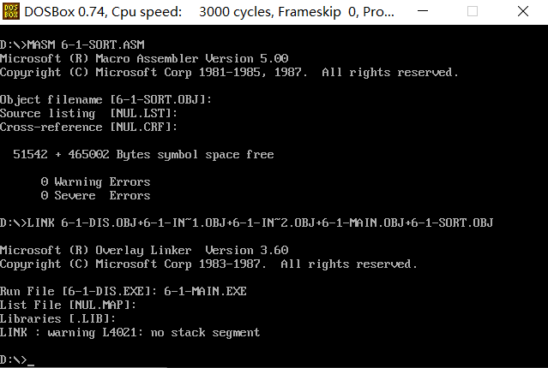
图2.1 各个模块链接
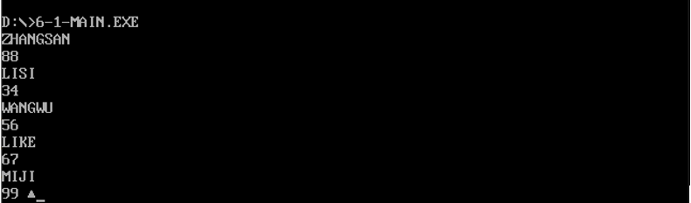
图2.2 姓名成绩输入

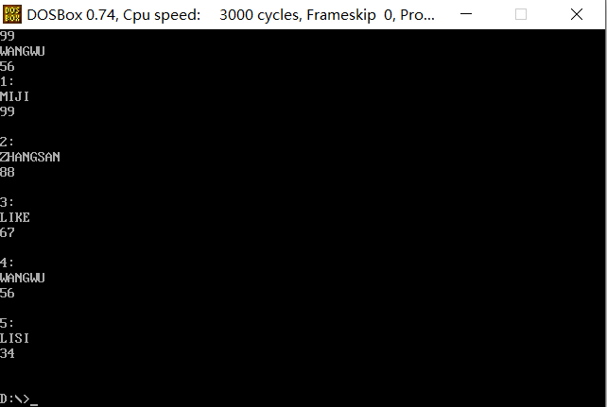
图2.3 排序后输出

3. 将题2中某些重复代码改写成宏，并将其放在.mac文件中。并用include命令引入。
（1）将mac文件中的内容进行截图。
; 宏库PACK.asm
;--压栈
PUSH_STACK MACRO
PUSH AX
PUSH BX
PUSH CX
PUSH DX
ENDM

;--弹出栈
POP_STACK MACRO
POP AX
POP BX
POP CX
POP DX
ENDM

;--退出
RETSYS MACRO
MOV AH,4CH
INT 21H
ENDM

;--打印字符
PRINT_CHAR MACRO OPR
MOV DL,OPR
MOV AH,2
INT 21H
ENDM

;--打印字符串
PRINT_STRING MACRO STR,OFS
LEA DX,STR
ADD DX,OFS
MOV AX,SEG STR
MOV DS,AX
MOV AH,9
INT 21H
ENDM

;--换行
LINE_BREAK MACRO
MOV DL,0AH
MOV AH,2
INT 21H
ENDM

;--回车
ENTER MACRO
MOV DL,0DH
MOV AH,2
INT 21H
ENDM

（2）将宏展开进行截图。

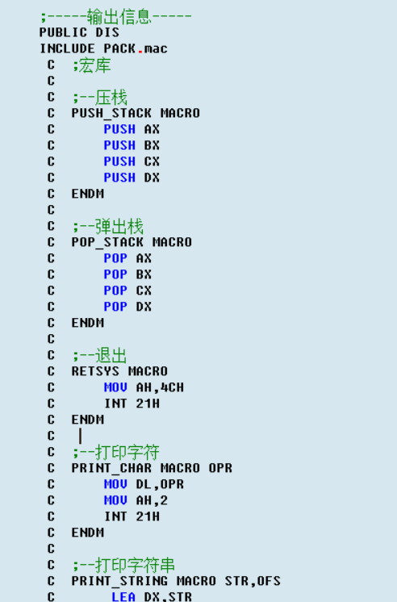
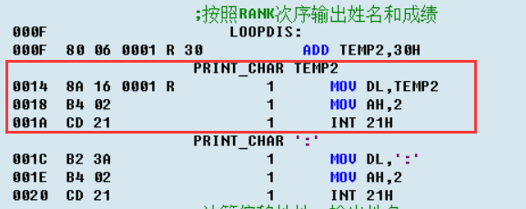

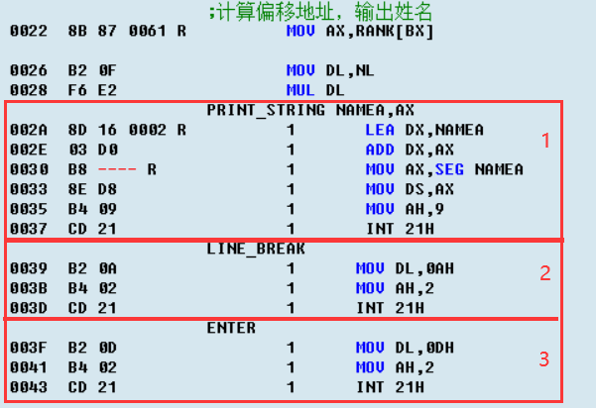
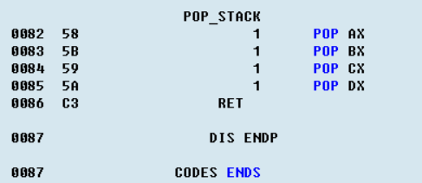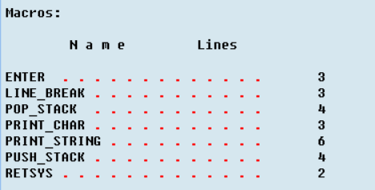

图3.1宏展开——以模块6-1-DIS为例
______________________________________________________________________________
- 实验心得疑问建议
通过本次实验，本人熟悉了模块化的概念以及进行模块化程序设计的方法，同时能够写出相关的代码进行模块拆分、模块化程序设计的实现，完成实验相关要求的任务，与此同时加深了对模块化程序设计、宏和子程序的区别，利用宏进行程序设计相关机制的理解。

